**高二年级探究（化学）探究第8课时《小小口罩 大大学问》**

**课后作业答案**

一、

1、D

2、A

3、C

4、③；过滤不一定是固液分离或过滤实质上是大小颗粒分离的过程

二、

反应原理：

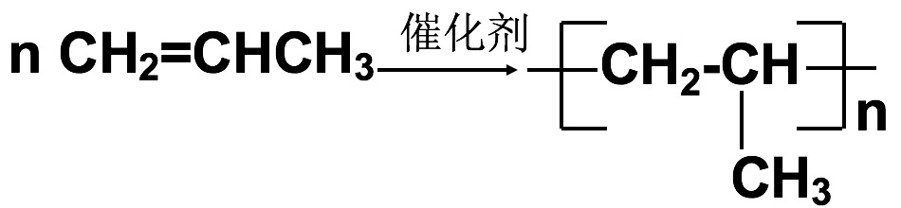

反应的催化剂使用齐格勒纳塔催化剂，是用于合成非支化高立体规整性的聚烯烃的催化剂。典型的齐格勒-纳塔催化剂是双组分:三氯化钛-三乙基铝[TiCl4-Al(C2H5)3]。它主要依靠过度金属离子钛进行有机金属催化。

合成方法：

聚丙烯的合成，现在常见的主要是液相本体法与气相本体法两种工艺流程。液相本体法，是在反应体系中不加任何其他溶剂，将催化剂直接分散在液相丙烯中进行聚合反应。聚合物从液相丙烯中不断析出，以细颗粒状悬浮在液相丙烯中。随着反应时间的增长，聚合物颗粒在液相丙烯中的浓度增高。当丙烯转化率达到一定程度时，经闪蒸回收未聚合的丙烯单体，即得到粉料聚丙烯产品。气相本体法不使用溶剂，而是在气态丙烯中聚合，反应混合物由悬浮在气相中的粉料与向上流动的气体组成。气相本体法可谓是最简单的聚合反应工艺。

三、

科学实验探究的一般思路和方法

